SGA – Sistema de Gerenciamento de Apontamentos

versão: 2.0 - 2016

Sistema de Controle e Gerenciamento de Apontamentos de Atividades de Campo. Ferramenta de utilização de técnicos de campo, staff’s e gestores técnicos.

ENSEL ENGENHARIA E SERVIÇOS ESPECIAIS LTDA

|  |  |  |
| --- | --- | --- |
|  |  |  |
| **Responsável:** Tárcio Lima  **Responsável:** Maro Lopes |  | tarcio@ensel.com.br  maro@ensel.com.br |
|  |  |  |

Sumário

O SGA – Sistema de Gerenciamento de Apontamentos 1

Macro Telas 2

Usuários 3

Características 4

Layout Preliminar de Telas Básicas 5

Desenho do Banco de Dados 6

Informações de Contato 7

Informações da Empresa 7

O SGA – Sistema de Gerenciamento de Apontamentos

De que se trata?

O SGA, é uma Plataforma web de Gerenciamento de Apontamentos de Atividades realizadas diretamente em obras por colaboradores que atuam em campo.

A plataforma será utilizada para os colaboradores realizarem o lançamento de suas atividades diárias, bem como consultar apontamentos realizados.

É liberado para o staff uma tela de consulta para validação dos apontamentos e lançamento no ERP interno.

Outra ferramenta a ser implementada é a consulta de endereços dos sites das plantas das operadoras.

Funcionamento

Para acesso ao sistema cada usuário possuirá sua senha pessoal que deverá ser cadastrada pelos administradores da plataforma.

Cada usuário terá permissões conforme a qualificação de sua função.

É necessário acesso à internet para utilização.

O futuro

Após implantada a etapa web será desenvolvida a ferramenta mobile para utilização com sistemas android.

Macro Telas

|  |  |
| --- | --- |
| Tela | Descrição |
| Login | Tela de acesso ao sistema, necessário autenticação. |
| Home | Tela de opções as funcionalidades do site. |
| Apontamento | Tela para Lançamento ou Consulta de Apontamentos |
| Novo Apontamento | Lançamento de novos apontamentos |
| Consultas Apontamento | Opções de consulta a apontamentos realizados |
| Endereços | Tela de consulta de endereços de sites das operadoras |
| Resposta Endereços | Visualização dos endereços filtrados |
| Cadastro de usuário | Painel para cadastro ou atualização de usuários |
| Consulta de usuário | Opções de consulta de usuários |
| Resposta de usuários | Visualização de usuários cadastrados |
| Alteração de senha | Tela para recuperação de senhas de usuários |

Usuários

|  |  |  |  |  |  |  |
| --- | --- | --- | --- | --- | --- | --- |
|  | Anônimo | Campo | Staff | Gestão | Coordenação | Administrador |
| Cadastro de novos usuários |  |  |  |  |  | X |
| Solicitação de Cadastro | X | X | X | X | X | X |
| Realizar Apontamentos |  | X |  |  |  | X |
| Consultar Apontamentos |  | X | X | X | X | X |
| Excluir Apontamentos |  |  | X |  | X | X |
| Consultar Endereço |  | X | X | X | X | X |
| Resetar Senha |  | X | X | X | X | X |

Características

Formas de Acesso

* Web
* Mobilie*

Funcionalidades Técnicas

* Controle de sessão
* Cadastro de usuários
* Controle de view e permissões
* Backup de banco de dados e aplicação em servidor físico geograficamente diferente

Infraestrutura

* Servidor Linux
* Banco de Dados MySQL
* Linguagem PHP

Layout Preliminar de Telas Básicas

* 1. Tela de login

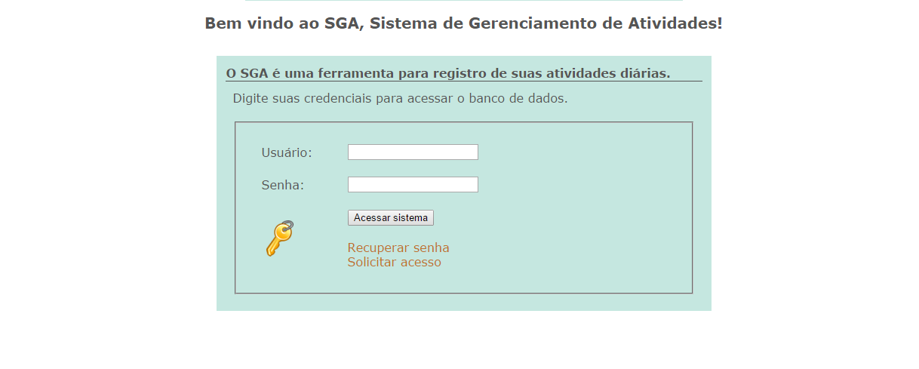

* 1. Tela de novo apontamento

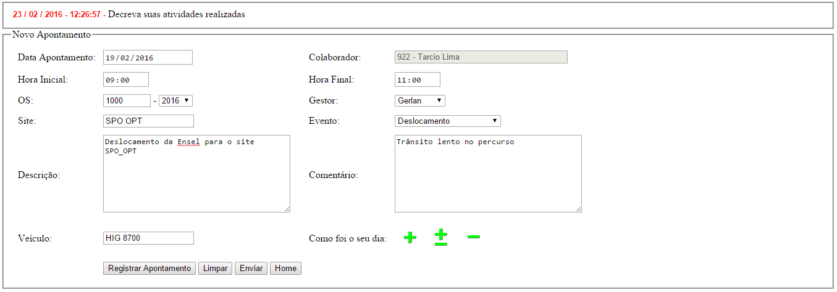

Desenho do Banco de Dados

* 1. Modelo Relacional Preliminar

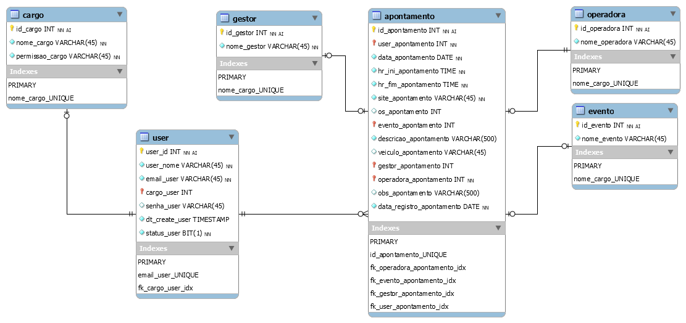

Informações de Contato

A implementação do SGA é um projeto pessoal dos engenheiros da computação recém-formados e que almejam melhorar processos internos de trabalho da empresa ENSEL Engenharia LTDA na qual são gerentes de projetos.

|  |  |  |  |
| --- | --- | --- | --- |
|  | Tárcio Lima da Silva  Engenheiro da Computação  Tel (11) 9 7636 8397  tarcio@ensel.com.br |  | Maro Lopes  Engenheiro da Computação  Tel (11) 9 7656 916  maro@ensel.com.br |
|  |  |  |  |
|  |  |

Informações da Empresa

ENSEL ENGENHARIA E SERVIÇOS ESPECIAIS LTDA

Rua Basílio da Cunha, 631

Tel (11) 2274 9115

www.ensel.com.br

